ДОВІДКА
про виконання бюджету м. Запоріжжя за І квартет 2011 року
Доходи
За січень-бєрезєнь 2011 року значно покращився індекс промислового виробництва, який в цілому по Запорізькій області склав 116,2 відсотки. В порівнянні з відповідним періодом 20)0 року обсяги виробництва зросли: в металургійній галузі - на 17,3 відсотки, в галузі машинобудування - на
- відсотка, по виробництву харчових продуктів - на 5,0 відсотків.
Обсяг реалізованої промислової продукції в цілому по місту становить
- млн. грн., що в 1,3 рази більше, ніж у відповідному періоді 2010 року. У загальному обсязі реалізованої промислової продукції металургійне виробництво складає 50Д відсотка, машинобудування - 19,0 відсотка, харчова промисловість - 3,6 відсотка.
За січень - березень 2011 року обсяг надходжень до загального фонду бюджету міста становить 481,9 млн.грн., у тому числі субвенцій з державного бюджету - 146,6 млн.грн. Без врахування офіційних трансфертів план по доходах загального фонду виконаний на 104,4 відсотки. Слід відмітити, що порівняно з IV кварталом 2010 року доходи зменшились на 17,9 млн.грн. або на
  - відсотка.
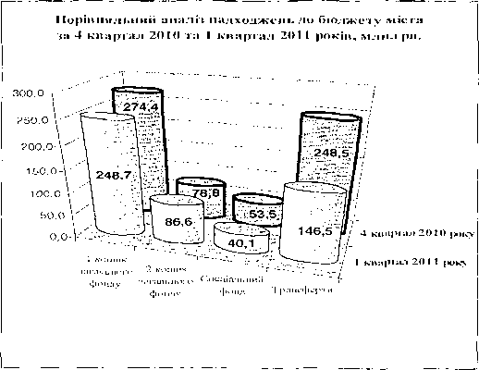

До бюджету міста надійшло доходів, що враховуються при визначенні міжбюджетних трансфертів, в сумі 248,7 млн.грн. або 102,7 відсотка до плану. У порівнянні з жовтнем - груднем минулого року відбулось зменшення на
- млн.грн. в основному за рахунок податку на доходи фізичних осіб.
План по основному джерелу бюджету міста - податку на доходи фізичних осіб виконаний на 102,7 відсотка. Станом на 01.04.2011 надходження даного
податку склали 247,5 млн.грн. В доходах загального фонду бюджету міста його питома вага становить 73,8 відсотка.
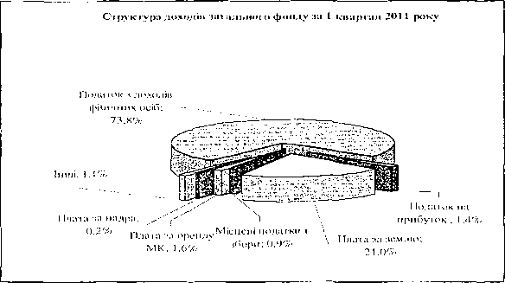

Кількість незайнятих громадян, які перебувають на обліку в центрах зайнятості міста станом на 1 квітня поточного року, складає 12014 осіб. Протягом січня - березня 2011 року зареєстровано 7485 безробітних осіб. Офіційно зареєстрований рівень безробіття станом на 01.04.2011 склав
- 48 відсотка, що на 0,12 відсотка більше, ніж на початок року. На основних економіковизначальних підприємствах протягом І кварталу 2011 року вивільнено 548 працівників.
Сума заборгованості по виплаті заробітної плати працівникам економічно-активних підприємств міста станом на 01.04.2011 складає
- млн.грн. В порівнянні з. початком року відбулось її збільшення на
  - млн.грн. в основному за рахунок виникнення боргу на КП НВК «Іскра» -
- 2 млн.грн. У загальній сумі заборгованості питома вага боргу по зазначеному підприємству становить 62,6 відсотка. Втрати податку на доходи фізичних осіб у зв’язку із наявністю зазначеної заборгованості становлять близько
- млн.грн.
Порівняно з TV кварталом минулого року зменшились надходження податку на доходи фізичних осіб по таких найбільших бюджетоутворюючих підприємствах міста як ЗАТ «ЗАЗ» (на 0,7 млн.грн.), ВАТ «Запоріжтрансформатор» (на 0,3 млн.грн.), ВАТ «Запоріжкокс» (на 0,3 млн.грн.), ВАТ «Запоріжсталь» (на 0,3 млн.грн.), ВАТ «Мотор Січ» (на 0,6 млн.грн.), ВАТ «Запорізький феросплавний завод» (на 0,2 млн.грн.), ВАТ «Дніпроенерго» (на 1,6 млн.грн.), КП «НВК «Іскра» (на 1,0 млн.грн.), ЗМКБ «Прогрес» ім.академіка О.Г.Івченка (на 0,5 млн.грн.), КП «Запорізький титано - магнієвий комбінат» (на 0,4 млн.грн.), ВАТ «ЗЕРЗ» (на 0,5 млн.грн.) та інших.
Також скоротились надходження податку на доходи фізичних осіб на дивіденди та роялті (на 0,5 млн.грн.).
При плані в сумі 1,2 млн.грн. надходження державного мита становлять
- млн.грн. План по реєстраційному збору за проведення державної реєстрації
з
юридичних осіб та фізичних осіб - підприємців виконаний на 106,2 відсотки, до бюджету надійшло 0,1 млн.грн.
Надходження доходів, що не враховуються при визначенні міжбюджетних трансфертів, станом на 01.04.2011 склали 86,6 млн.грн. або 109,9 відсотка до плану. Виконаний план по всіх джерелах доходів, крім адміністративних штрафів та інших санкцій (74,2%) та надходженнях сум кредиторської та депонованої заборгованості підприємств, організацій, щодо яких минув строк позовної давності (95,9%).
В порівнянні з IV кварталом 2010 року власні доходи збільшились на
- млн.грн. або 9,9 відсотка. Зростання відбулось за рахунок збільшення надходжень по платі за землю, яка є другою за величиною складовою частиною доходів бюджету міста та займає 21,0 відсотка доходів загального фонду. За січень-березень поточного року надходження зазначеного джерела становлять
- млн.грн., що у співставних умовах на 16,0 млн.грн. або на 29,4 відсотки більше, ніж в IV кварталі минулого року. Зазначене зростання пов’язано із скасуванням пільг по орендній платі за землю. За оперативними даними за І квартал 2011 року переглянуті 102 договори оренди та додаткові угоди. Незважаючи на те, що грошова оцінка земель міста була затверджена у 2008 році, понад 25,0 відсотків від загальної кількості договорів оренди земельних ділянок на теперішній час залишаються не приведеними у відповідність до діючого законодавства.
Станом на 01.04.2011 до бюджету надійшло податку на прибуток підприємств комунальної власності в сумі 4,8 млн.грн. при плані 3,6 млн.грн. Найбільші суми податку надійшли від КП «Водоканал» (3,4 млн.грн.), КП «Запоріжміськсвітло» (0,3 млн.грн.), КП «Запоріжринок» (0,2 млн.грн.) та інших.
План по надходженнях від орендної плати за користування майном комунальної власності виконаний на 112,5 відсотка, до бюджету міста надійшло 5,2 млн.грн.
Надходження місцевих податків і зборів склали 3,1 млн.грн. або
- відсотка до плану. Найбільша питома вага в загальній сумі місцевих податків і зборів належить збору за провадження деяких видів підприємницької діяльності - 82,0 відсотка. Надходження зазначеного збору склали 2,5 млн.грн., що становить 127,7 відсотка до плану.
Крім того, за підсумками декларування за грудень 2010 року у січні- березні поточного року до бюджету міста надійшло ринкового збору у сумі 0,1 млн.грн., комунального податку - 0,3 млн.грн. та податку з реклами - 0,1 млн.грн.
До спеціального фонду бюджету міста надійшло доходів в сумі
- млн.грн., в тому числі власні надходження бюджетних установ -
- млн.грн., збір за першу реєстрацію транспортного засобу - 2,3 млн.грн., єдиний податок - 9,2 млн.грн., екологічний податок - 2,2 млн.грн., надходження до Єдиного цільового фонду міської ради - 0,6 млн.грн. та інші. План доходів бюджету розвитку виконаний на 92,6 відсотка. Надходження склали 14,4 млн.грн., в тому числі єдиний податок - 9,2 млн.грн. (102,4 відсотки
до плану), надходження від відчуження майна, що перебуває у комунальній власності - 3,6 млн.грн. (82,5 відсотка) та кошти від продажу землі -
  - млн.грн. (72,1 відсотка).
За І квартал 2011 року обсяг надходжень субвенції з державного бюджету становить 146,6 млн.грн., з них на виплату державних соціальних допомог сім’ям з дітьми - 81,4 млн.грн., на надання пільг та житлових субсидій населенню на оплату електроенергії, природного газу, послуг теплопостачання - 41,0 млн.грн., на надання пільг з послуг зв’язку та компенсацію за пільговий проїзд окремих категорій громадян - 15,6 млн.грн., на будівництво автотранспортної магістралі через р.Дніпро - 8,5 млн.грн., на виплату державної соціальної допомоги на дітей-сиріт та дітей, позбавлених батьківського піклування - 0,1 млн.грн.
Видатки
За І квартал поточного року з бюджету міста проведено видатків на загальну суму 508,8 млн.грн., в тому числі за рахунок субвенцій з державного бюджету - 139,4 млн.грн., до державного бюджету перераховано 17,6 млн.грн.
Порівняльний аналіз структури видатків бюджету міста за І квартал 2010 -1 квартал 2011 років.
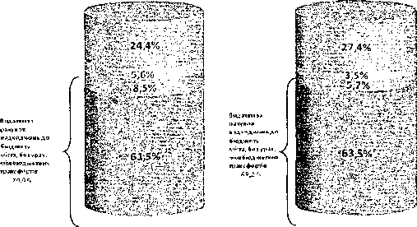
1 квартал 2010 року І квартал 2011 року
її Видатки зд рахунок субосицій з державного бюджету • Вилучення додерж.бюджету
£ Спеціальний фонд, без урахування субвенцій з державного бюджету 23 Загальний фонд, без урахування міжбюджспжх трансфертів

Порівняно з відповідним періодом минулого року частка видатків за рахунок субвенцій з державного бюджету зросла на 3 відсотка, видатків спеціального фонду зменшилась на 2,1 відсотка, що пов’язано зі значним зменшенням обсягу видатків спеціального фонду на утримання, ремонт та будівництво автомобільних доріг через зміну податкового законодавства в частині сплати транспортного податку.
Видатки загального фонду без урахування міжбюджетних трансфертів склали 322,9 млн.грн., що становить 92,5 відсотка планових показників на відповідний період. В структурі зазначених видатків 91,5 відсотка складають захищені статті, на їх фінансування спрямовано 297,3 млн.грн.
Структура видатків загального фонду бюджету, без урахування міжбюджетних трансфертів, за І квартал 2011 року
Заробітна плата з нарахуваннями 1 %
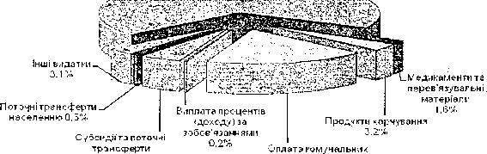
підприємствам посл/гта
(установам, організа енергоносіїв
ці ям) 16.4%
4.8%

Найбільшу питому вагу займають видатки на заробітну плату з нарахуваннями - 68,1 відсотка та проведені в сумі 220,0 млн.грн. На оплату за спожиті бюджетними установами комунальні послуги та енергоносії спрямовано 59,5 млн.грн., медикаменти та продукти харчування - 15,5 млн.грн., поточні трансферти населенню -1,6 млн.грн., видатки на обслуговування боргу склали 0,7 млн.грн.
Протягом звітного періоду забезпечено своєчасну виплату заробітної плати працівникам бюджетних установ міста. Для покриття тимчасових касових розривів бюджету з метою проведення першочергових видатків залучались короткотермінові безвідсоткові позики з єдиного казначейського рахунку на загальну суму 21,6 млн.грн., заборгованість по яких станом на
- склала 4,0 млн.грн.
За функціональною структурою склад видатків загального фонду бюджету міста не зазнав суттєвих змін. Отже, і надалі залишається досить високий рівень соціальних видатків й, відповідно, незначний обсяг коштів на виконання власних повноважень.
Так, на забезпечення функціонування установ соціально-культурної сфери міста спрямовано 272,8 млн.грн., в тому числі по установах освіти -
- млн.грн., охорони здоров’я - 108,2 млн.грн., культури 11,7 млн.грн., фізичної культури і спорту - 4,9 млн.грн. служб у справах сім’ї та молоді та територіальних відділень соціальної допомоги - 3,3 млн.грн. Видатки на виконання заходів міської комплексної програми соціального захисту населення та підтримку ветеранських організацій міста склали 0,7 млн.грн.
На виконання поточних робіт по благоустрою міста витрачено
- млн.грн. За рахунок зазначених коштів проведено зимове утримання

- млн.м² вулично-дорожньої мережі; утримання 9 кладовищ на площі
- гектар; роботи по догляду за зеленими насадженнями на площі
- гектар; поточний ремонт та технічне обслуговування 5274 світлоточок мереж зовнішнього освітлення; прибирання парків скверів на площі
- гектар.
Видатки на соціальний захист населення за рахунок субвенції з державного бюджету склали 124,9 млн.грн., в тому числі на виплату допомоги сім'ям з дітьми, малозабезпеченим сім'ям, інвалідам з дитинства, дітям- інвалідам та тимчасової державної допомоги дітям - 81,3 млн.грн, державної соціальної допомги на дітей-сиріт та дітей, позбавлених батьківського піклування - 0,1 млн.грн. на розрахунки по наданих пільгах та житлових субсидіях населенню - 43,5 млн.грн.
Компенсаційні виплати за пільговий проїзд окремих категорій громадян усіма видами транспорту проведені на суму 13,1 млн.грн., з яких електротранспортом - 12,1 млн.грн.

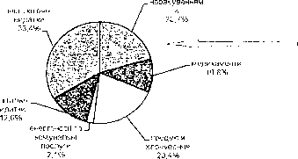
Структура видатків спеціального фонду бюджету міста, без урахування міжбюджетних трансфертів, за І квартал 2011 року

Видатки за рахунок
власних надходжень Видатки бюджету
бюджетних установ розвитку
70.3% 24,3%
Видатки на будівництво, реконст рукцію, ремонтта утримання автодоріг 3.3%
Видатки за рахунок цільового фонду міськоїради 2.1%

Видатки спеціального фонду бюджету, без врахування цільових субвенцій, проведені в сумі 28,9 млн.грн. В їх складі найбільшу питому вагу займають видатки за рахунок власних надходжень бюджетних установ -
- відсотка або 20,2 млн.грн., із яких на заробітну плату з нарахуваннями спрямовано - 4,2 млн.грн., медикаменти -2,2 млн.грн., продукти харчування -
- млн.грн., енергоносії та комунальні послуги - 0,4 млн.грн., капітальні видатки - 2,5 млн.грн., інші видатки - 6,8 млн.грн.
Видатки цільового фонду міської ради проведені в обсязі 0,6 млн.грн.
На будівництво, ремонт та утримання автомобільних доріг спрямовано
  - млн.грн., які спрямовані на технічне обслуговування 157 світлофорних об’єктів та виготовлення проектно-кошторисної документації на будівництво та реконструкцію 5 світлофорних об’єктів.

Видатки бюджету розвитку, без врахування субвенцій з державного бюджету, склали 6,9 млн.грн., із яких на капітальні ремонти та придбання обладнання для бюджетних установ міста спрямовано 0,9 млн.грн., капітальні видатки по благоустрою міста - 0,1 млн.грн., погашення заборгованості, що мала місце на початок року, по капітальному ремонту житлового фонду -
- млн.грн., будівництво і реконструкцію житлових будинків і гуртожитків -
- млн.грн., об’єктів освіти та охорони здоров’я - 1,4 млн.грн. та інші.
За рахунок субвенції з державного бюджету на будівництво автотранспортної магістралі через р.Дніпро спрямовано 1,5 млн.грн.
Дебіторська заборгованість бюджету міста станом на 01.04.2011 року становить 54,8 млн.грн., із якої 54,7 млн.грн. - заборгованість, пов’язана з проведенням попередньої оплати замовнику для придбання матеріалів, погашення якої відповідно до постанови Кабінету Міністрів України від
- № 1189 «Деякі питання попередньої оплати матеріалів; необхідних для виконання робіт з будівлі автотранспортної магістралі через р.Дніпро у м.Запоріжжі» до 01.07.2011 року.
Кредиторська заборгованість складає 16,2 млн.грн., в тому числі по видатках на соціальний захист та компенсацію пільгового перевезення окремих категорій громадян за рахунок відповідних субвенцій з державного бюджету становить 14,8 млн.грн.
Протягом І кварталу головними розпорядниками бюджетних коштів міста майже не здійснювалась робота по проведенню внутрішнього фінансового контролю. Результативна інформація надана управлінням соціального захисту населення міської ради, управлінням з питань охорони здоров’я міської ради, департаментом освіти і науки, молоді та спорту міської ради. Встановлений контроль за усуненням порушень на загальну суму 0,2 млн.грн.
Департаментом фінансової та бюджетної політики міської ради розпочата перевірка правильності складання та затвердження кошторисів бюджетних установ. Для усунення виявлених порушень зобов’язано головних розпорядників бюджетних коштів привести кошториси у відповідність до діючого бюджетного законодавства.


Заступник міського голови з питань діяльності виконавчих органів ради, директор департаменту фінансової та бюджетної політики міської рад
В.І.Малиш

и

